Фотоотчет мероприятий по тематической неделе в средней группе «Солнышко»
Воспитатель: Покента Н.М.
Художественно-эстетическая деятельности ( аппликация с рисованием в технике трафарет)
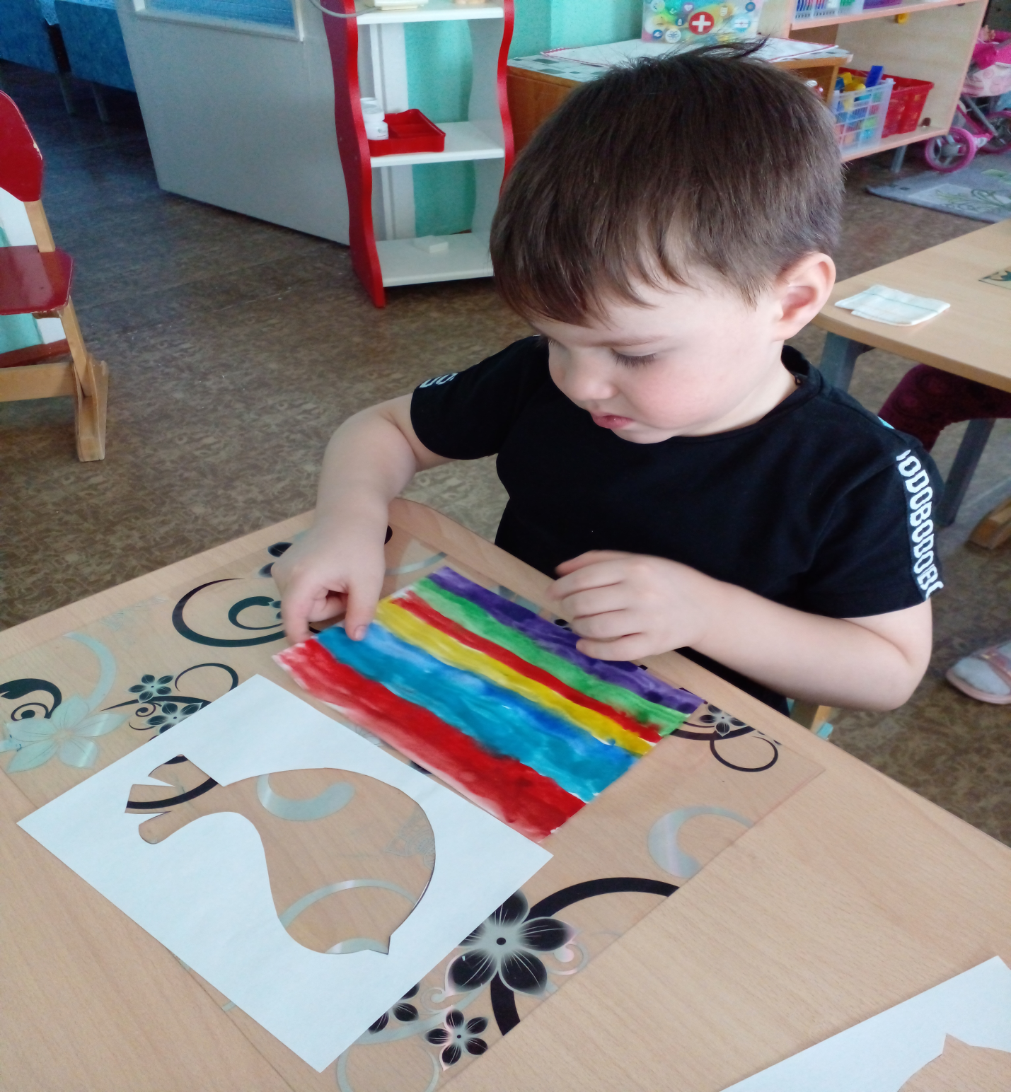
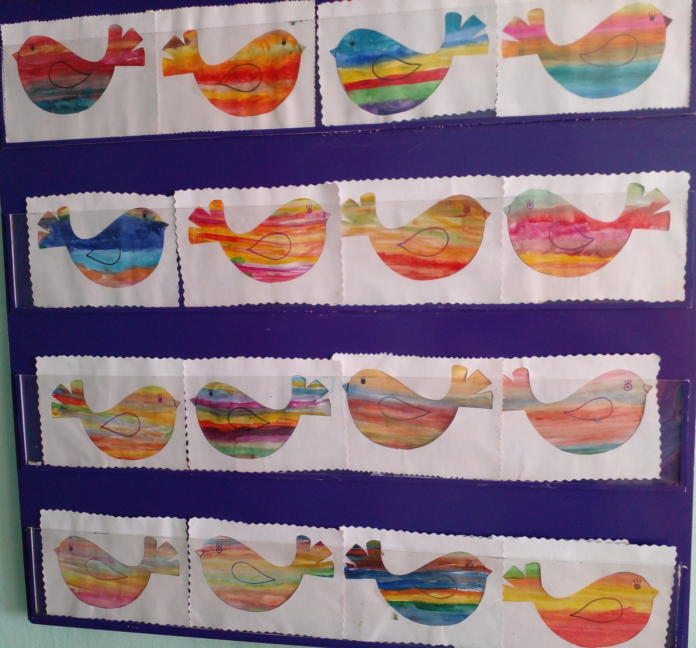

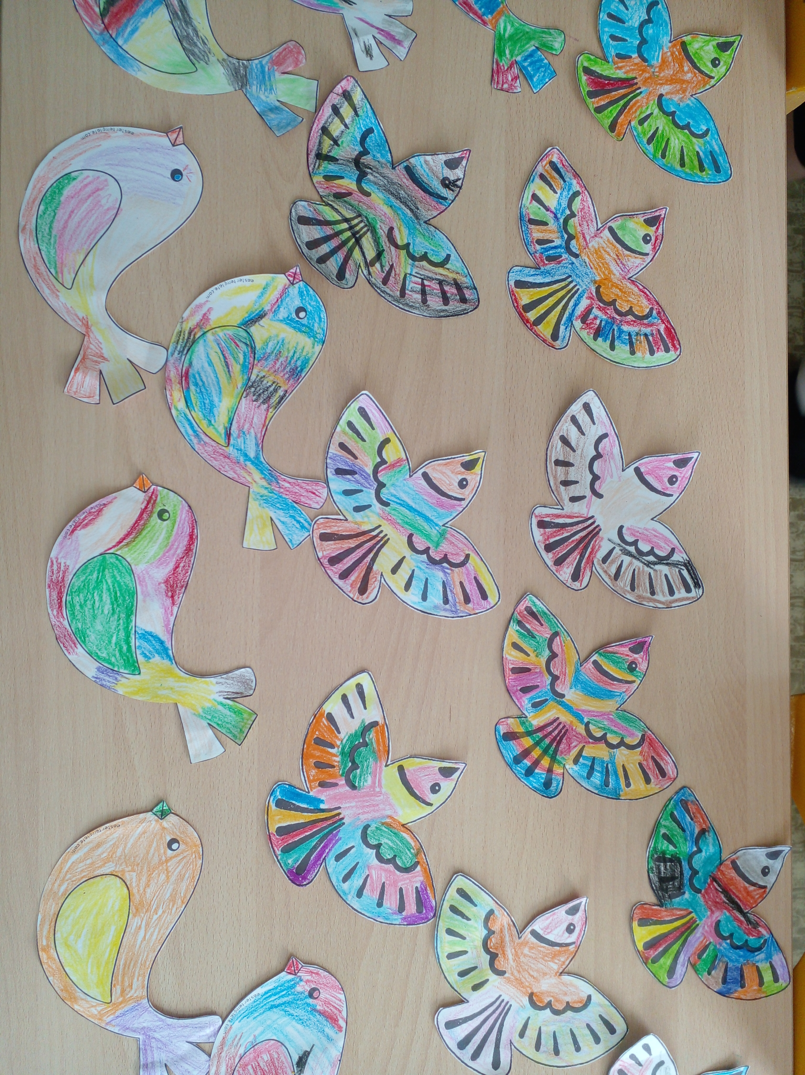

Украсили участок «Жаворонками»
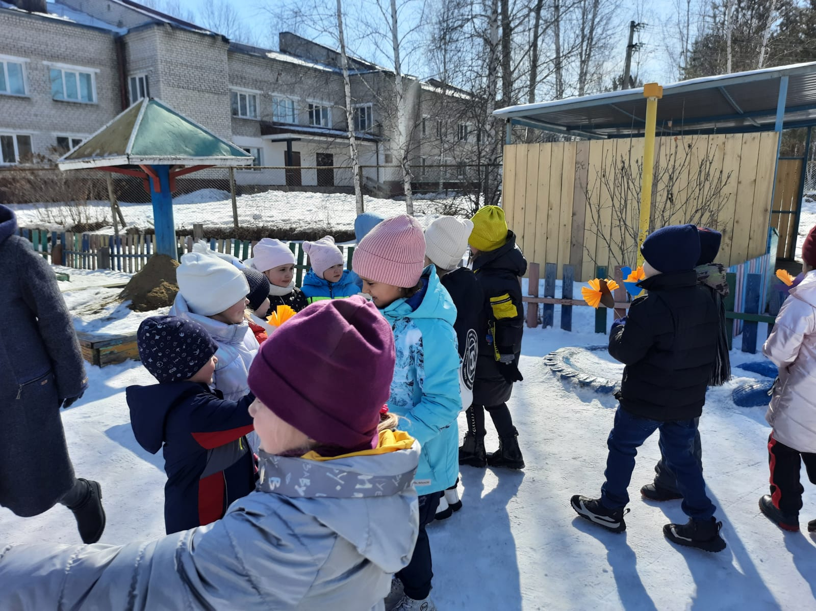
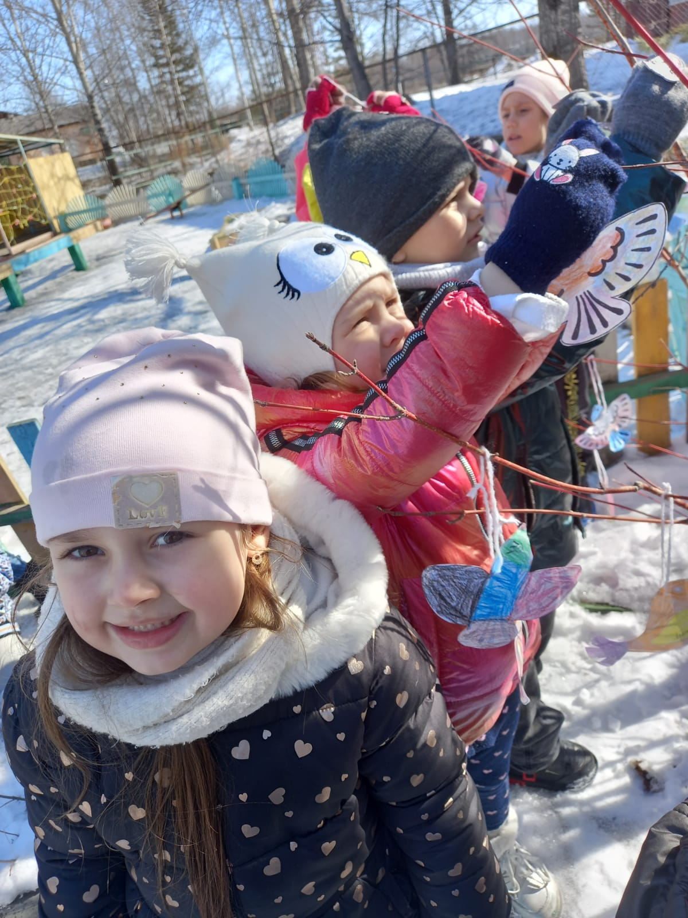

По знакомились с русскими народными играми:
«Горелки с ленточкой»
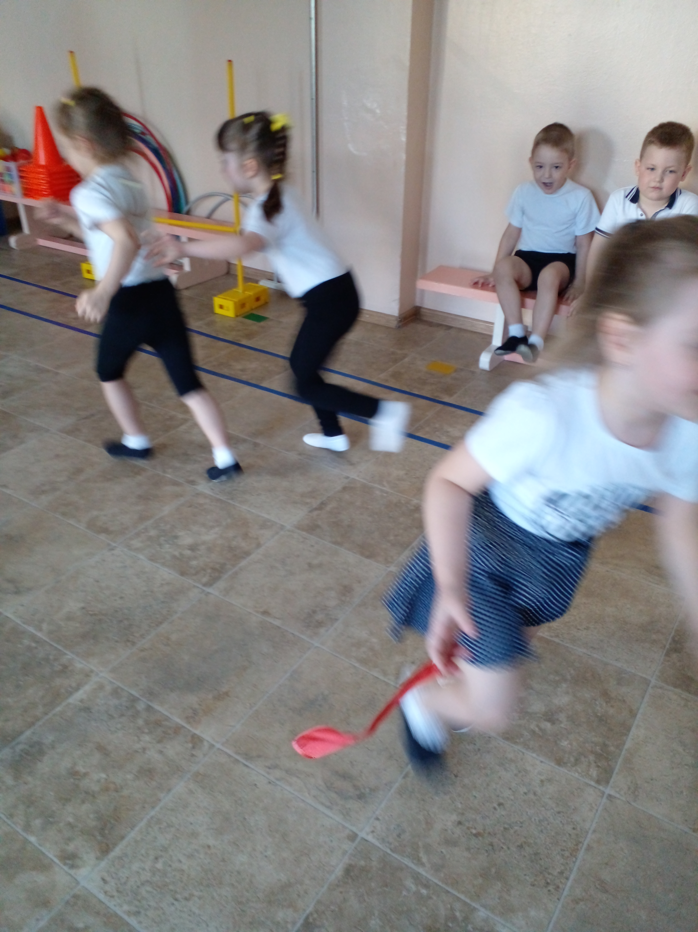
«Вареная репка – держись крепко!»
«Я коней не боюсь, по дорожке прокачусь»
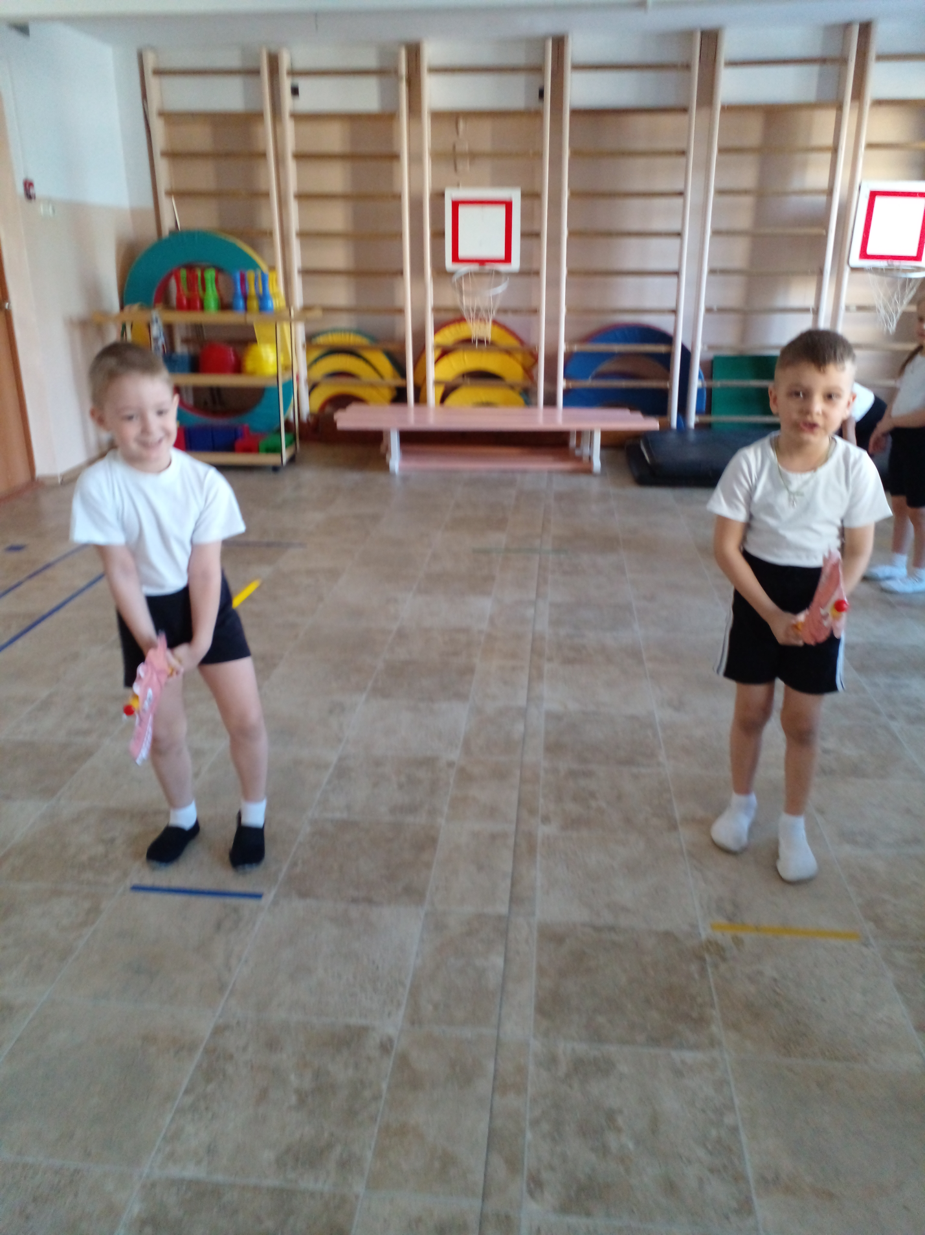

Познакомились с Петрушкой.
